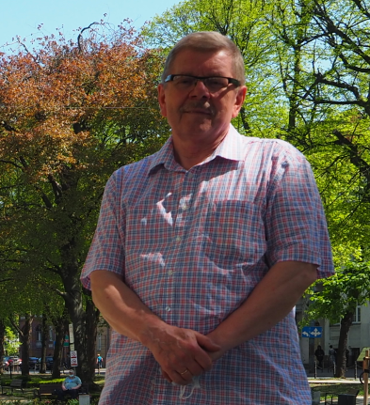

dr hab. ZBIGNIEW SOBISZ prof. AP
Kierownik Zakładu Botaniki i Ochrony Przyrody Akademii Pomorskiej w Słupsku. Kurator Herbarium Slupensis SLTC. Autor wielu publikacji poświęconych m.in. zabytkowym parkom dworskim i folwarcznym dorzecza Parsęty i Pomorza Środkowego, roślinom trującym Pomorza, szacie roślinnej biotopów śródpolnych i pól Pobrzeża Koszalińskiego, szacie roślinnej miasta Słupska. W swojej pracy naukowej i dydaktycznej koordynuje projekty wspierające rozwój młodych talentów, współpracuje ze szkołami, jednostkami samorządu terytorialnego i organizacjami pozarządowymi. Wykładowca, wychowawca, popularyzator nauki i promotor wiedzy. Pasjonat przyrody zaprasza mieszkańców Słupska i regionu, a także turystów na wyjątkowy spacer słupską ścieżką dendrologiczną.

